Профилактическая акция «Контролируем давление – продлеваем жизнь!»
10 мая на базе центральной районной Аптеки № 55 г Дятлово прошла информационно-образовательная акция по профилактике болезней системы кровообращения «Цифры здоровья: артериальное давление» под девизом «Контролируем давление – продлеваем жизнь!». Организаторами акции были УЗ «Дятловская ЦРБ» и ГУ «Дятловский райЦГЭ».
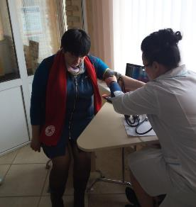
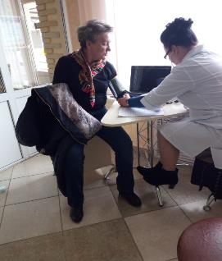
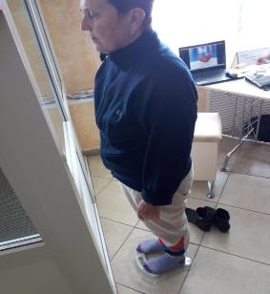
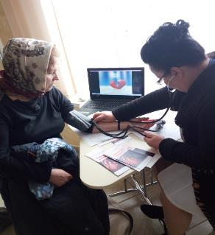
В ходе проведения мероприятия участникам акции было предложено измерить артериальное давление, узнать свой индекс массы тела, получить консультацию медицинского работника по правильной методике его измерения и профилактике заболеваний сердечно - сосудистой системы, а также участники акции получили информационно-образовательные материалы по формированию здорового образа жизни и профилактике заболеваний сердечно-сосудистой системы.

